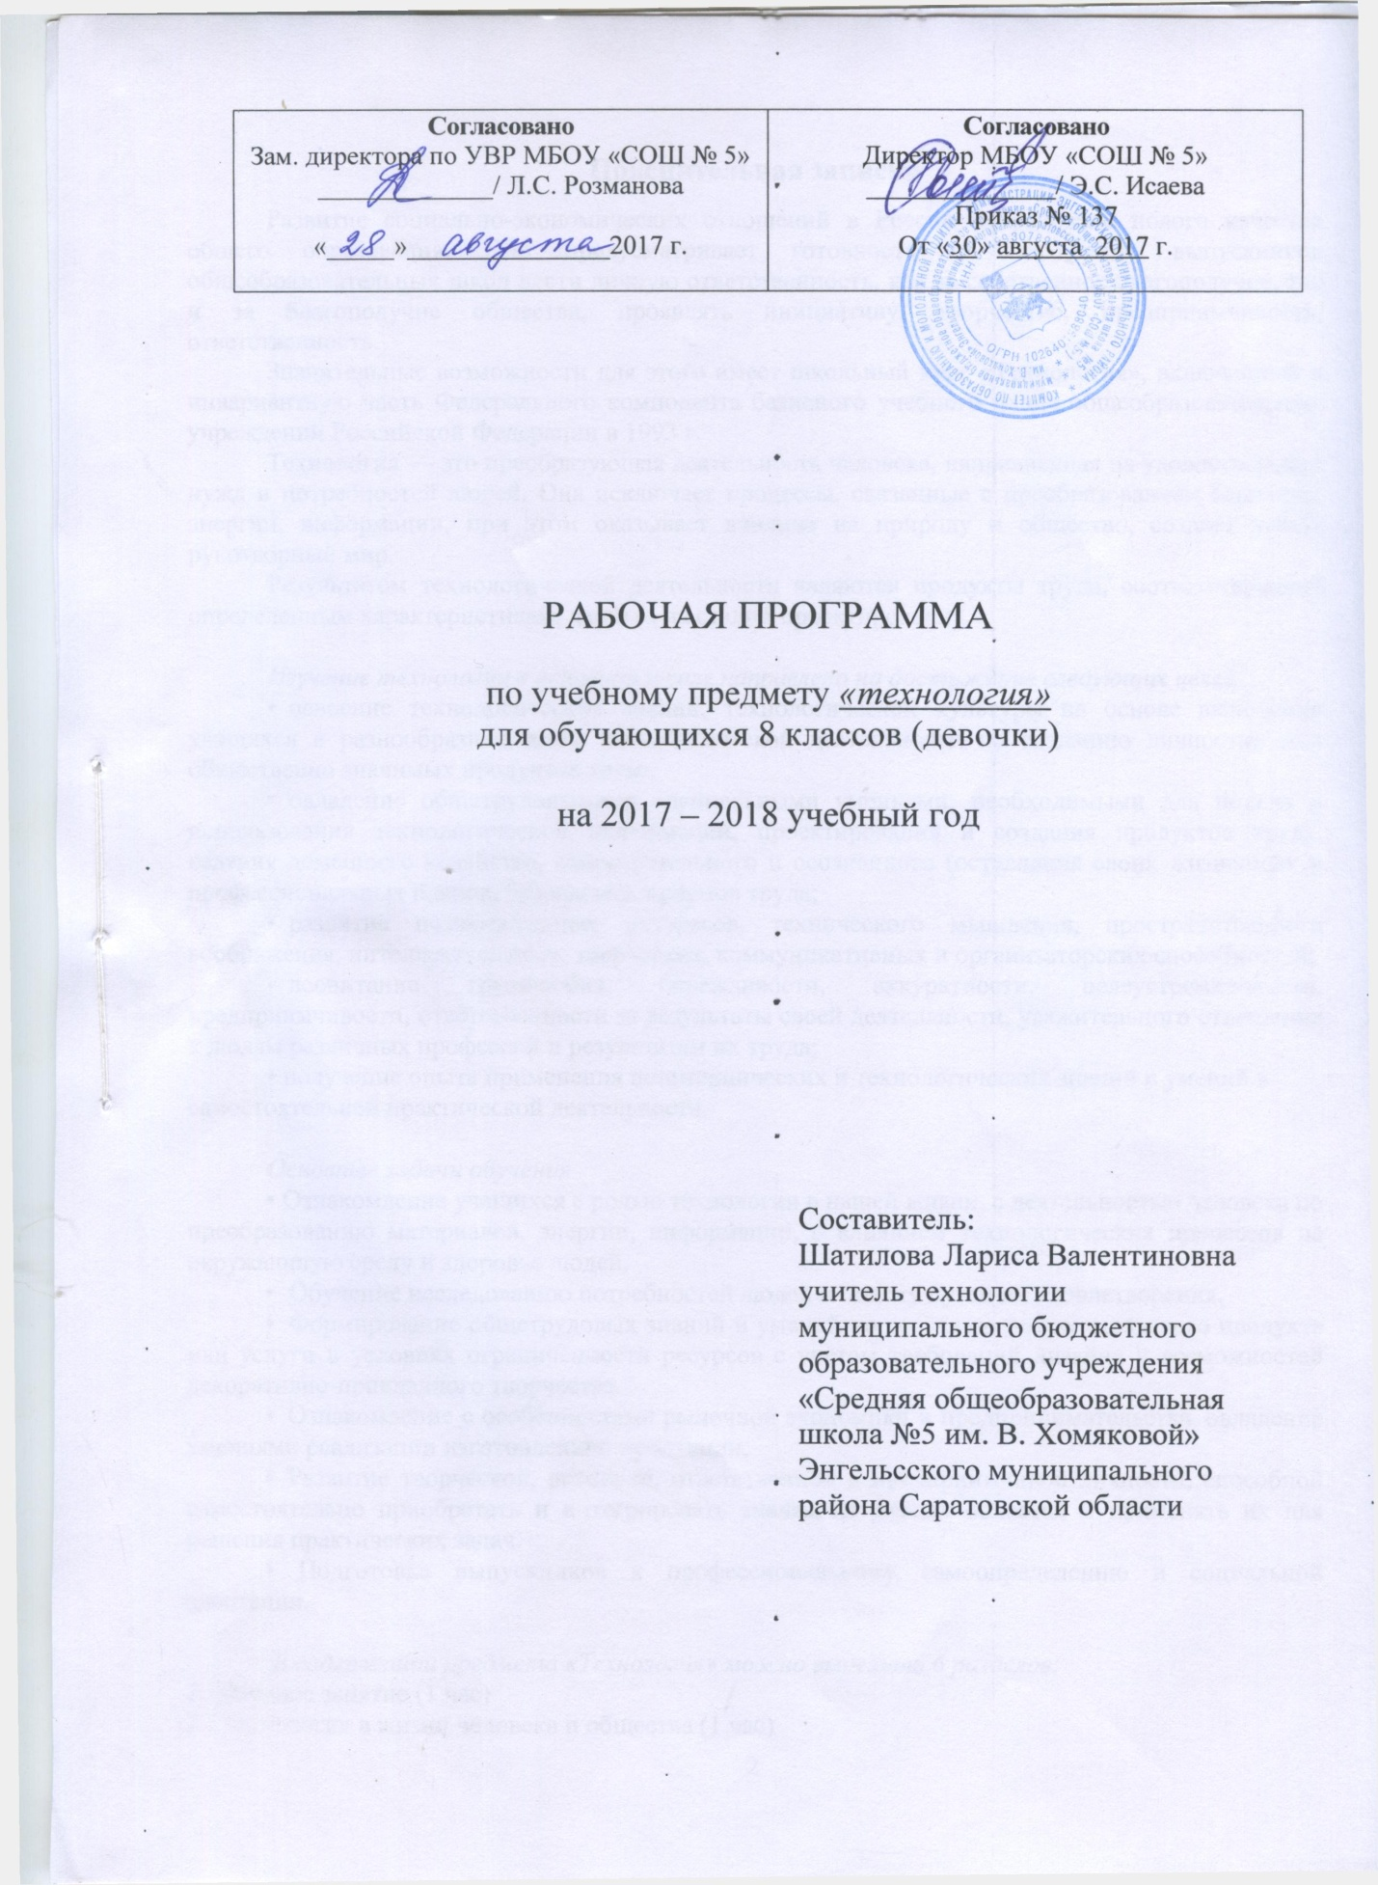

ПОЯСНИТЕЛЬНАЯ ЗАПИСКА

Общая характеристика учебного предмета
Учебная программа по предмету «Технология» для обучающихся 8 классов разработана в соответствии с требованиями:
- федерального компонента государственного образовательного стандарта основного общего образования (Приказ Министерства образования российской Федерации от 05.03.2004 №1018),
- примерной программы основного общего образования по технологии;
- образовательной программы основного общего образования муниципального бюджетного общеобразовательного учреждения «Средняя общеобразовательная школа №5 им. В.Хомяковой» Энгельсского муниципального района Саратовской области, с учётом регионального компонента, материально-технического обеспечения образовательного учреждения, интересов и потребностей учащихся.
- положения о рабочей программе по учебному предмету, курсу основного общего образования и среднего общего образования.

Описание места учебного предмета в учебном плане
Основным предназначением образовательной области «Технология» в системе общего образования является формирование трудовой и технологической культуры школьника, системы технологических знаний и умений, воспитание трудовых, гражданских и патриотических качеств его личности, их профессиональное самоопределение в условиях рынка труда, формирование гуманистически ориентированного мировоззрения.
В данной рабочей программе изложено основное направление технологии – «Технология», в рамках которого изучается учебный предмет.
Согласно учебному плану ОУ рабочая программа для 8-х классов предусматривает обучение предмету «Технология» в объёме 1 часа в неделю, 34 часа в год.

Главной целью образовательной области «Технология» является:
- подготовка учащихся к самостоятельной трудовой жизни в современном информационном постиндустриальном обществе;
- развитие и воспитание широко образованной, культурной, творческой и инициативной личности.
Формирование технологической культуры в первую очередь подразумевает овладение учащимися общетрудовыми и жизненно важными умениями и навыками, так необходимыми в семье, коллективе, современном обществе. Главная цель обучения технологии в 8 классе – формирование у учащихся качеств творчески думающей, активно действующей и легко адаптирующейся личности в условиях рыночной экономики, формирование представлений о составляющих техносферы, о современном производстве и о распространенных в нем технологиях.

Задачи учебного курса «Технология»:
Образовательные:
• освоение технологических знаний, технологической культуры на основе включения учащихся в разнообразные виды технологической деятельности по созданию личностно или общественно значимых продуктов труда;
• овладение общетрудовыми и специальными умениями, необходимыми для поиска и использования технологической информации, проектирования и создания продуктов труда, ведения домашнего хозяйства, самостоятельного и осознанного определения своих жизненных и профессиональных планов;
• получение опыта применения технологических знаний и умений в самостоятельной практической деятельности;
• привитие элементарных знаний и умений по ведению домашнего хозяйства;
• обучение исследованию потребностей людей и поиску путей их удовлетворения;
• формирование общетрудовых знаний и умений по созданию потребительского продукта или услуги в условиях ограниченности ресурсов с учётом требований дизайна и возможностей декоративно-прикладного творчества;
• ознакомление с особенностями рыночной экономики и предпринимательства, овладение умениями реализации изготовления продукции;
• подготовка школьников к профессиональному самоопределению и социальной адаптации;
• знакомство с наиболее перспективными и распространенными технологиями;
• ознакомление с различными видами декоративно-прикладного искусства, народного творчества и ремёсел;
• выполнение проектов.
Воспитательные:
• формирование технологической культуры и культуры труда, воспитание трудолюбия;
• формирование уважительного и бережного отношения к себе и окружающим людям;
• формирование бережного отношения к окружающей природе с учетом экономических и экологических знаний и социальных последствий;
• воспитание трудолюбия, предприимчивости, коллективизма, обязательности, честности, ответственности и порядочности, культуры поведения и бесконфликтного общения.
•формирование творческого отношения в преобразовании окружающей действительности. Развивающие:
•развитие познавательных интересов, пространственного воображения, интеллектуальных, творческих, коммуникативных и организаторских способностей;
• развитие художественной инициативы, самостоятельности и способности решать творческие задачи;
• развитие умения самостоятельно приобретать и углублять знания, выделить главное в тексте, пользоваться рисунками, графиками, таблицами, составлять план, конспект, излагать прочитанное своими словами, работать с каталогами;
• развитие творческой, активной, ответственной и предприимчивой личности, способной самостоятельно приобретать и интегрировать знания из разных областей и применять их для решения практических задач.
Валеологические:
• соблюдение правил поведения в кабинете;
• соблюдение правил техники безопасности при работе на швейной машине;
• соблюдение правил техники безопасности при работе с электрическим утюгом;
• соблюдение правил техники безопасности при работе с ножницами и иголками;
• соблюдение правил безопасной работы на кухне; соблюдение правил техники безопасности при работе с ножом.
Ожидаемые результаты обучения технологии в 8 классе в наиболее обобщенном виде могут быть сформулированы как овладение трудовыми и технологическими знаниями и умениями по преобразованию и использованию материалов, энергии, информации, необходимыми для создания продуктов труда в соответствии с их предполагаемыми функциональными и эстетическими свойствами; умениями ориентироваться в мире профессий, оценивать свои профессиональные интересы и склонности к изучаемым видам трудовой деятельности, составлять жизненные и профессиональные планы; навыками самостоятельного планирования и ведения домашнего хозяйства; формирование культуры труда, уважительного отношения к труду и результатам труда.

Учащиеся должны знать:
• основные понятия и термины рыночной экономики, основные вопросы экономики, уровни экономики, общественное производство;
• историю становления семейных отношений, типы организации семейных отношений, функции семьи;
• виды бюджетов, понятие о доходах и расходах;
• основные требования к рациональному питанию семьи, семейные потребности;
• основы предпринимательства в семейной экономике;
• понятия о профессиях, специальностях, карьере;
• профессиограммы и психограммы наиболее распространенных профессий;
• сферы трудовой деятельности;
• систему профессионального образования;
• требования профессии к личности;
• свои профессиональные интересы, склонности и способности;
• роль психофизических качеств и здоровья в выборе профессии.

Учащиеся должны уметь:
• определять место и роль домашнего хозяйства в экономической жизни общества;
• анализировать состояние семейного бюджета, рассчитывать возможности пополнения доходной его части, рационального использования расходной части;
• проводить анализ бюджета школьника;
• анализировать интерьер помещения;
• рассчитывать стоимость и составлять график приобретения предметов длительного пользования;
• составлять график распределения обязанностей в семье;
• сопоставлять свои способности и возможности с требованиями профессии;
• различать понятия: карьера, профессия, должность, специальность.
• осуществлять самоанализ развития своей личности;
• составлять формулы профессий; проектировать свой профессиональный план.

Учащиеся должны владеть компетенциями:
- информационно-коммуникативной;
- социально-трудовой;
- познавательно-смысловой;
- учебно-познавательной;
- профессионально-трудовым выбором;
- личностным саморазвитием.

Изучение предметной области "Технология" должно обеспечить:
• развитие инновационной творческой деятельности обучающихся в процессе решения прикладных учебных задач;
• активное использование знаний, полученных при изучении других учебных предметов, и сформированных универсальных учебных действий;
•совершенствование умений выполнения учебно-исследовательской и проектной деятельности;
• формирование представлений о социальных и этических аспектах научно- технического прогресса;
•формирование способности придавать экологическую направленность любой деятельности, проекту; демонстрировать экологическое мышление в разных формах деятельности.

Предметные результаты изучения предметной области "Технология" должны отражать:
1) осознание роли техники и технологий для прогрессивного развития общества; формирование целостного представления о техносфере, сущности технологической культуры и культуры труда; уяснение социальных и экологических последствий развития технологий промышленного и сельскохозяйственного производства, энергетики и транспорта;
2) овладение методами учебно-исследовательской и проектной деятельности, решения творческих задач, моделирования, конструирования и эстетического оформления изделий, обеспечения сохранности продуктов труда;
3) овладение средствами и формами графического отображения объектов или процессов, правилами выполнения графической документации;
4) формирование умений устанавливать взаимосвязь знаний по разным учебным предметам для решения прикладных учебных задач;
5) развитие умений применять технологии представления, преобразования и использования информации.

Содержание учебного предмета
8 а класс

№ п/п | Тематический блок | Кол-во  час | Формы организации учебного занятия
1. | Введение | 1 | Групповая
2. | Технология художественных ремесел. Художественная обработка материалов. | 10 | Индивидуальная,  групповая
3. | Основы предпринимательства. Семейная экономика | 9 | Индивидуальная,  групповая
4. | Технология ведения домашнего хозяйства. | 4 | Индивидуальная,  групповая
5. | Современное производство и профессиональное образование. | 4 | Индивидуальная,  групповая
6. | Основы проектирования. | 6 | Индивидуальная,  групповая
 | Всего часов: | 34

Содержание учебного предмета
8 б класс

№ п/п | Тематический блок | Кол-во  час | Формы организации учебного занятия
1. | Введение | 1 | Групповая
2. | Технология художественных ремесел. Художественная обработка материалов. | 10 | Индивидуальная,  групповая
3. | Основы предпринимательства. Семейная экономика | 9 | Индивидуальная,  групповая
4. | Технология ведения домашнего хозяйства. | 4 | Индивидуальная,  групповая
5. | Современное производство и профессиональное образование. | 4 | Индивидуальная,  групповая
6. | Основы проектирования. | 6 | Индивидуальная,  групповая
 | Всего часов: | 34

Календарно – тематическое планирование
по технологии в 8 а классе (1 часа в неделю, всего 34 часов)
УМК под редакцией В.Д. Симоненко.
№ | Тема урока | Дата проведения
 |  | План | Факт | Корректировка
1 полугодие (15 часов)
Введение (1 час)
 | Введение. Инструктаж по технике безопасности. | 4.09
Технология художественных ремесел. Художественная обработка материалов (10 часов)
 | Художественное творчество. | 11.09
 | Художественная вышивка. | 18.09
 | Подготовка к вышивке гладью. | 25.09
 | Техника владимирского шитья. | 2.10
 | Белая гладь. | 9.10
 | Атласная и штриховая гладь. | 16.10
 | Швы «узелки» и «рококо». | 23.10
 | Двусторонняя гладь. | 13.11
 | Художественная гладь. | 20.11
 | Домашний компьютер в художественном творчестве. | 27.11
Основы предпринимательства. Семейная экономика (9 часов)
 | Семья как экономическая ячейка общества. | 4.12
 | Предпринимательство в семье. | 11.12
 | Потребности семьи. | 18.12
 | Информация о товарах. | 25.12
2 полугодие (19 часов)
 | Торговые символы, этикетки и штрихкод. | 15.01
 | Бюджет семьи. Доходная и расходная часть бюджета. | 22.01
 | Расходы на питание. | 29.01
 | Сбережения. Личный бюджет. | 5.02
 | Экономика приусадебного (дачного) участка. | 12.02
Технология ведения домашнего хозяйства. (4 часа)
 | Дизайн и интерьер помещения. | 17.02
 | Стилевые и цветовые решения в интерьере. | 19.02
 | Элементы декора жилой комнаты. | 26.02
 | Выбор экологически чистых материалов для ремонта жилой комнаты. | 5.03
Современное производство и профессиональное образование (4 часа)
 | Сфера производства. | 12.03
 | Разделение труда. | 19.03
 | Пути получения профессионального образования. | 24.03
 | Повторение. Семья как экономическая ячейка общества.  Основные направления нормирования труда. | 9.04
Основы проектирования. (6 часов)
 | Повторение. Предпринимательство в семье.  Проектирование как сфера профессиональной деятельности. | 16.04
 | Повторение. Потребности семьи.  Последовательность проектирования. | 23.04
 | Повторение. Бюджет семьи. Работа над проектом. | 30.04
 | Повторение. Доходная и расходная часть бюджета.  Выполнение проекта | 7.05
 | Повторение. Расходы на питание.  Защита проекта. | 14.05
 | Обобщающий урок за курс 8 класса. | 21.05
Всего 34 часа

Календарно – тематическое планирование
по технологии в 8 б классе (1 часа в неделю, всего 34 часов)
УМК под редакцией В.Д. Симоненко.
№ | Тема урока | Дата проведения
 |  | План | Факт | Корректировка
2 полугодие (17 часов)
Введение (1 час)
 | Введение. Инструктаж по технике безопасности. | 5.09
Технология художественных ремесел. Художественная обработка материалов (10 часов)
 | Художественное творчество. | 12.09
 | Художественная вышивка. | 19.09
 | Подготовка к вышивке гладью. | 26.09
 | Техника владимирского шитья. | 3.10
 | Белая гладь. | 10.10
 | Атласная и штриховая гладь. | 17.10
 | Швы «узелки» и «рококо». | 24.10
 | Двусторонняя гладь. | 7.11
 | Художественная гладь. | 14.11
 | Домашний компьютер в художественном творчестве. | 21.11
Основы предпринимательства. Семейная экономика (9 часов)
 | Семья как экономическая ячейка общества. | 28.11
 | Предпринимательство в семье. | 5.12
 | Потребности семьи. | 12.12
 | Информация о товарах. | 19.12
 | Торговые символы, этикетки и штрихкод. | 26.12
 | Бюджет семьи. Доходная и расходная часть бюджета. | 16.01
2 полугодие (17 часов)
 | Расходы на питание. | 23.01
 | Сбережения. Личный бюджет. | 30.01
 | Экономика приусадебного (дачного) участка. | 06.02
Технология ведения домашнего хозяйства. (4 часа)
 | Дизайн и интерьер помещения. | 13.02
 | Стилевые и цветовые решения в интерьере. | 20.02
 | Элементы декора жилой комнаты. | 27.02
 | Выбор экологически чистых материалов для ремонта жилой комнаты. | 06.03
Современное производство и профессиональное образование (4 часа)
 | Сфера производства. | 13.03
 | Разделение труда. | 20.03
 | Пути получения профессионального образования. | 23.03
 | Повторение. Семья как экономическая ячейка общества.  Основные направления нормирования труда. | 03.04
Основы проектирования. (6 часов)
 | Повторение. Предпринимательство в семье.  Проектирование как сфера профессиональной деятельности. | 10.04
 | Повторение. Потребности семьи.  Последовательность проектирования. | 17.04
 | Повторение. Бюджет семьи. Работа над проектом. | 24.04
 | Повторение. Доходная и расходная часть бюджета.  Выполнение проекта | 08.05
 | Повторение. Расходы на питание.  Защита проекта. | 15.05
 | Обобщающий урок за курс 8 класса. | 22.05
Всего 34 часа

Информационно - методическое обеспечение
Литература для учителя:
1.Технология: 8 класс: учебник для учащихся общеобразовательных учреждений /А.В. Леонтьев, В.С. Капустин, И.А.Сасова; под ред. И.А.Сасовой.–М.: Вентана-Граф,2013, - 160 с:ил.

2. Технология: 8 класс: учебник для учащихся общеобразовательных учреждений.-2-е изд., перераб./(Б.А. Гончаров, Е.В. Елисеева, А.А. Электов и др.); под ред. В.Д. Симоненко.–М.: Вентана-Граф,2011-208с:ил.
3. Чистякова С.Н. «Технология профессионального успеха». Москва. Издательство «Просвещение», 2012.
4. Технология.8 класс «Твоя профессиональная карьера» под редакцией С.Н. Чистяковой.-5-е изд.-М.: Просвещение», 2010.-159 с.авт-составитель О.В.Павлова - Волгоград: Учитель, 2012-281с.

Литература для учащихся:
1. Технология: 8 класс: учебник для учащихся общеобразовательных учреждений /А.В. Леонтьев, В.С. Капустин, И.А.Сасова; под ред. И.А.Сасовой .–М.: Вентана-Граф,2013, - 160 с:ил.

